Instituto Fray Mamerto Esquiú
Continuidad pedagógica 6
6to A,B,C
Profesoras: Torresel, Luciana; Somers, Sofía

PLAN DE CONTINUIDAD PEDAGÓGICA 6
UNIDAD 2
Materiales a utilizar:
- Libro All Around 3
- Módulo de actividades
- Carpeta de inglés
- Video explicativo
1)EXPLICACIÓN:
En esta oportunidad vamos a aprender a usar “going to” para describir planes en el futuro, o sea lo que vamos a hacer.
Video explicativo de la docente (https://www.youtube.com/watch?v=sr03Uo7JhAg)

Usamos “going to” en afirmativo para describir planes en el futuro, lo que se va a hacer. Por ejemplo: She is going to read (ella va a leer).

Para poder formar una oración en positivo, tenemos que seguir los siguientes pasos: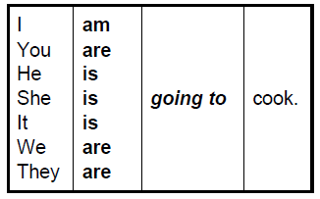
1- Sujeto (la primera columna) . “He...”
2- Auxiliar “to be” ( I-am, He/she/it - is, We/you/they - are). “ He is…”
3- Going to. “He is going to…”
4- Verbo en infinitivo. “He is going to run”

Quedando así:
- “He is going to run” Él va a correr
- “They are going to see a movie” Ellos van a ver una película

2) ACTIVIDADES PARA PRACTICAR (NO ES NECESARIO ENTREGAR A LA DOCENTE)
Actividad 1: En la carpeta, bajo el título “Going to for future events” copio el siguiente cuadro y la regla que está debajo del mismo.
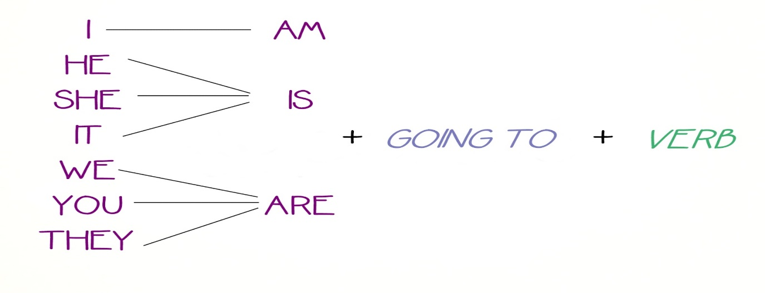
“ Use going to to describe future events. For example: We’re going to have a party on Saturday.”

Actividad 2: Realizamos la actividad 1 de la página 24 del libro “All Around”. Completamos el cuadro con los verbos que faltan. Me puedo ayudar con la conversación que está arriba del mismo.
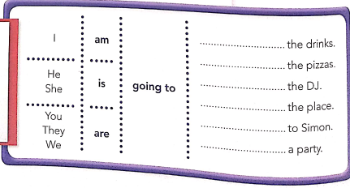
Actividad 3: Realizamos la actividad 3 de la página 25 del libro “All Around”. Escribimos el verbo to be según corresponda ( AM- IS-ARE)
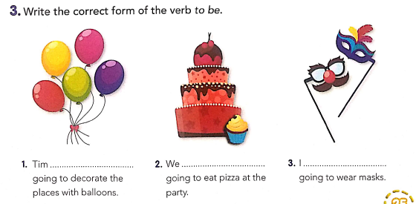
Actividad 4: Realizamos la actividad 6 de la página 15 del módulo de fotocopias. Miramos el plan semanal de Andrea y corregimos las oraciones para que sean verdaderas. Me guio con el ejemplo dado.
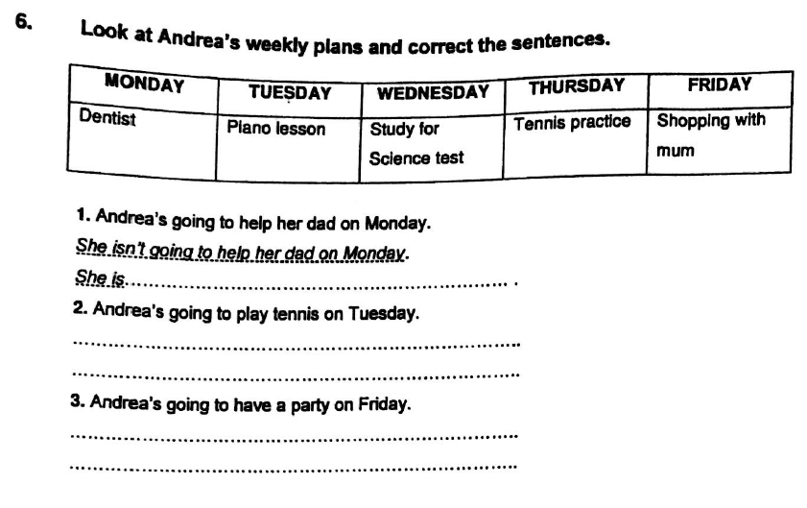
3) ACTIVIDAD FINAL OBLIGATORIA (ENVIAR A LA DOCENTE)

Escribimos 5 oraciones afirmativas sobre los planes que tienen para la semana próxima (no tienen que ser verdaderas). Puedo usar la semana de Andrea como guía o puedo inventar algo nuevo. También me puedo ayudar con las actividades de tiempo libre que vimos en la unidad anterior.

- Example: I’m going to do my homework on Wednesday.

1)……………………………………………………………………………………………………………………………….

2)……………………………………………………………………………………………………………………………….

3)…………………………………………………………………………………………………………………………………

4)…………………………………………………………………………………………………………………………………

5)………………………………………………………………………………………………………………………………...

